III/2-CJ1/3.11/Šv
Molière [moljér]
vlastním jménem Jean-Baptiste Poquelin [žan batyst poklen]
(1622 Paříž -1673 Paříž)

Původní jméno tohoto významného francouzského dramatika, herce a spisovatele bylo Jean-Baptiste Poquelin, jméno Molière si dal sám, aby pro vlastní divadelnické zájmy neuváděl do hanby zámožnou rodinu, ze které pocházel.

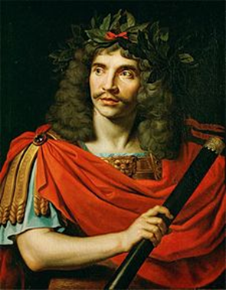
Molière patří k nejslavnějším dramatikům éry francouzského i světového klasicismu. Začínal jako herec v kočovné společnosti, později se stal ředitelem vlastního kočovného souboru, se kterým cestoval po třináct let po francouzském venkově. Poté, co se proslavil, účinkoval také na královském dvoře, kde často spolupracoval s hudebním skladatelem Jeanem-Baptistem Lullym.

Jeho úspěch na divadle, jeho novátorství, společenská angažovanost a konečně i úspěch u diváků ho nutí bojovat celé roky proti intrikám, osočování a pronásledování jeho odpůrců, ať již šlo o jeho konkurenty z oblasti divadla. Navzdory mocnému zázemí byl v neustálých konfliktech s dvorskou šlechtou a církevní hierarchií, neboť své komedie učinil nástrojem kritiky dobových poměrů.

Zemřel 17. února 1673 na jevišti při čtvrté repríze své hry Zdravý nemocný, kde hrál titulní roli.
(www.wikipedia.cz)
Literárněhistorický kontext

Pročtěte si následující text, zapište si do sešitu výpisky a odpovězte na otázky uvedené na závěr.
Klasicismus - 17. století

Klasicismus se prosadil nejdříve ve Francii. Jako vyhraněný umělecký směr dosáhl vrcholu za vlády „krále slunce“ Ludvíka XIV. (1661 -1715), tj. v době, kdy se v jiných zemích rozvíjí baroko.

Klasicistní tvůrci spatřovali smysl umění v zobrazování nadčasových lidských hodnot. Ve srovnání s vypjatou mystikou a silnou emotivností baroka zdůrazňovali rozumový řád. Cit je podřízen rozumu a povinnosti. Jeho vyjádřením je dnes již okřídlená věta filozofa René Descarta (1596-1650): „Cogito, ergo sum.“ (Myslím, tedy jsem).
Kritériem krásy se stala pravdivost. Mravní ideál ztělesňoval jednotlivec, podřizující své soukromé zájmy službě širšímu lidskému společenství (obci, státu). Všechny tyto hodnoty nalézali teoretikové klasicismu v antice, v antickém umění nacházeli vzor a normu.

V průběhu 18. století přijal ideje osvícenecké filozofie usilující o humanizaci společnosti. Později tedy mluvíme o osvícenském klasicismu, který ovlivnil myšlení a kultura evropských zemí až do počátku 19. století.

Klasicismus v architektuře
K typickým světským stavbám se řadí zámek ve Versailles, jeho klasicistní přestavbu od r. 1664 viz obrázek níže. Klasicistní symetričnost se projevovala výrazně v zahradní architektuře (sestřižením do geometrických obrazců – tzv. francouzský park).

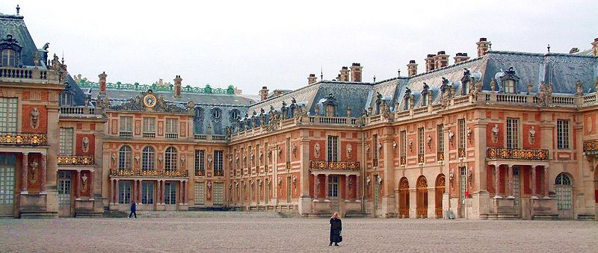
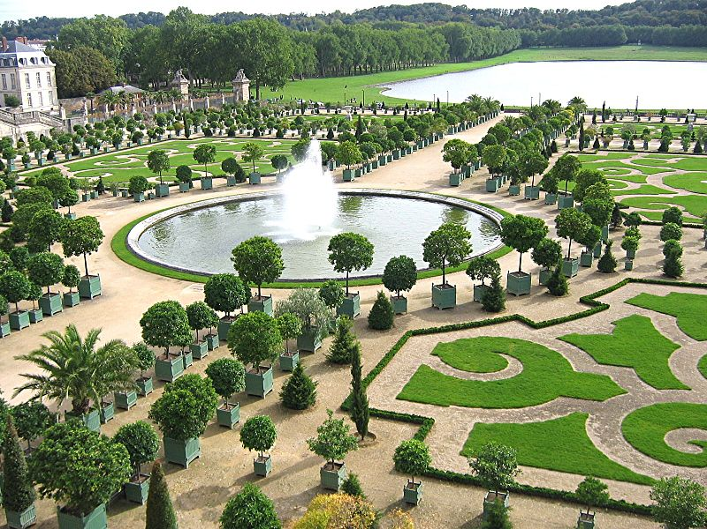
(www.wikipedia.cz)

S hudebním klasicismem je spojena tvorba rakouských komponistů Josepha Haydna, Wolfganga Amadea Mozarta (opery Figarova svatba, Don Giovanni, atd.) V Německu vrcholí a je již překonáván hudební klasicismus ve tvorbě Ludwiga van Beethovena.

Literatura doby klasicismu

Literatura má přesná pravidla a literární žánry mají pevnou normu.
Literární žánry se rozlišovaly na vysoké a nízké:
- vysoké (óda, epos, tragédie) - zachycují vznešené historické náměty, o životě urozených, např. vladařů, vojevůdců
verš, rýmy
- nízké (bajka, fraška, satira, komedie) – zobrazovaly směšné stránky každodenního života v běžném měšťanském prostředí, současná témata,
próza i verš

Nejpřísnější požadavky kladl klasicismus na drama. To má zachovávat dle antického vzoru tzv. zásadu tří jednot (místa, času a děje). Z antiky čerpala své náměty také klasicistní tragédie (např. Pierre Corneille: Cid, Jean Racine: Faidra).

Rovněž klasicistní komedie vychází z antické literatury, zejména z nové komedie Menandrovy a jeho římských pokračovatelů Plauta a Terentia. Po jejím vzoru zachycuje náměty z každodenního měšťanského života a usiluje o vytvoření ustálených lidských typů (lakotný měšťan, rozmařilý šlechtic, zištný lékař, atd.), proto bývá označována jako charakterová komedie. Svého vrcholu dosahuje v díle Molièrově.
(Literatura I, Výklad, Scientia 2003)

Na základě výkladové pasáže zodpovězte následující otázky:

- Kde a v jakém období vznikl klasicismus?
- Uveďte nejdůležitější znaky tohoto uměleckého směru. V jakých druzích umění se projevil?
- Pojednejte o literárních žánrech klasicimu.
- Objasněte zásadu tří jednot.
- Definujte pojem charakterová komedie.
- Co jste si zapamatovali o životě Molièrově?

Molièrova tvorba

Molière se věnoval zejména tzv. nízkým literárním žánrům (satira, bajka, komedie, fraška). Jeho díla byla v tehdejší době velmi odvážná zejména v kritice společenských poměrů své doby. V satirických veselohrách zesměšňoval pokrytectví, šlechtu a její snobskou morálku a v neposlední řadě v 17. století zatracovanou církev.
Tvořil v typově barvité škále veseloher, od lidové frašky po propracovanou charakterovou zápletku. Problematika Molièrova díla je velmi rozsáhlá (lakota, pokrytectví, zištnost, cynismus, postavení žen ve společnosti atd.).

Mezi nejznámější komedie patří např. Tartuffe (1664), Don Juan (1665), Mizantrop (1666) a Lakomec (1668).

Lakomec (insc. 1668)
V charakterové komedii - Lakomci – se dočkala nesmrtelnosti postava lakomého pána Harpagona (z lat. harpago = loupit), která patří dodnes k repertoáru mnohých divadel.
Tato komedie, dodržující principy antického dramatu (pětistupňová kompozice, zásada tří jednot), zpracovává obdobný motiv jako antická Plautova Komedie o hrnci, je ale zasazena do Paříže v roce 1670.

Otázky k zamyšlení:
- Vzpomenete si, jaký motiv to byl?
- Objasněte princip pětistupňové kompozice, tak jak ji stanovil Aristoteles v teoretickém spise Poetika.
- Zopakujte znovu, jak rozumíte tzv. zásadě tří jednot?

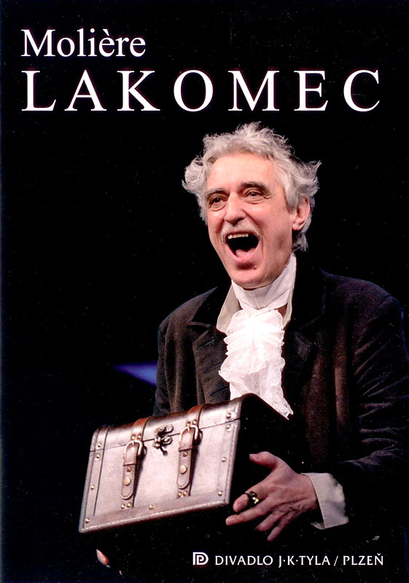
http://www.djkt-plzen.cz/fotogalerie/2011_2012/lakomec/lakomec_v.jpg

Dramatická zápletka této komedie:

Lakomý vdovec Harpagon vykořisťující své služebnictvo se snaží „výhodně“ zbavit svých dětí. Pro dceru Elišku vybral zámožného postaršího šlechtice Anselma, syna Kleanta chce oženit s bohatou vdovou, sám plánuje svatbu s mladou a krásnou Marianou. V okamžiku, kdy přijde o peníze, je ochoten vyměnit Marianu za ztracené peníze. Tentokráte poklad zakopaný na zahradě objeví Kleantův sluha Čipera, který se zároveň zaslouží a šťastný konec dramatu.
Molière konfrontuje velmi odvážně lidské chyby se zdravým rozumem a přirozenou lidskou morálkou. Obhajoby mravnosti, spravedlnosti a zdravého rozumu je tak dosaženo humorem, ne moralizováním.

Výňatek z díla

Přečtěte si pozorně následující ukázku:

Harpagon:
/už ze zahrady je ho slyšet, jak křičí/
Chyťte zloděje!
/Vběhne prostovlasý/
Chyťte zloděje! Chyťte zloděje! Chyťte vraha! Stráž! Pane Bože na nebi! Je po mně! Zabili mě! Podřezali mě! Ukradli mi moje peníze! Kdo to mohl být? Kam se propad? Kde se skrývá? Kam se vrtnout, abych ho našel? Kam běžet? Kam neběžet? Není tamhle? Nebo tady? Kdo je to? Stůj! Vrať mi mé peníze, padouchu!

Úkoly k ukázce pro práci v hodině:
- Zasaďte tento výňatek do kontextu dramatu.
- Popište hlavní postavu Harpagona. Jaké životní hodnoty vyznává? Jaký lidský typ představuje?
- Na základě výňatku se pokuste vyložit Harpagonovo momentální emocionální rozpoložení? Připadá vám tato scéna humorná?
- Charakterizujte Harpagonovu promluvu z hlediska lexikálního. Dokažte, na textu, že se jedná o citově vzrušenou promluvu. Najděte slova hovorová, slova expresivní, …
- Charakterizujte Harpagonovu promluvu z hlediska syntaktického. Zkuste posoudit, jaké typy vět se v textu objevují a jaké typy vět v ukázce převládají.
- Najděte v textu hyperbolu. Vysvětlete, co to hyperbola je.
- Které pasáže, typické pro dramatickou tvorbu, označujeme jako scénické poznámky? K čemu slouží?

Na základě četby celého díla si doma připravte tyto otázky k interpretaci:

- Charakterizujte další postavy komedie, Harpagonovu dceru Elišku a syna Kleanta. Co pro ně znamenají jejich milostné protějšky Valér a Mariana = sourozenci a děti bohatého šlechtice Anselma?

- Jaký lidský typ představuje Kleantův sluha Čipera?

- Naplňuje tato komedie požadavky klasicistní charakterové komedie? Definujte pojem ustálený lidský typ a uveďte příklady.

- Kolik dějství v komedii nalezneme? Kopíruje antickou pětistupňovou kompozici dramatu?

- Objasněte konkrétně tzv. zásadu tří jednot v tomto dramatu. Specifikujte tedy čas, dějiště a dramatický konflikt.

- V jakých aspektech vnímáte dílo jako nadčasové a stále aktuální? Co pro vás znamenají: peníze a finanční zabezpečení, hmotný majetek, rodina, láska, štěstí, dobré vztahy mezi rodiči a dětmi, společenská prestiž, …?

- Vrátíme-li se zpět k Plautově antické Komedii o hrnci, vyhledejte jména protějšků Harpagona, Anselma a sluhy Čipery. Představují stejné lidské typy?

- Navštívili byste divadelní představení po přečtení literární předlohy? Pokud někdo z vás již tuto divadelní hru viděl, může se podělit s ostatními studenty o své zážitky.

Použitá literatura a zdroje:
Literatura I, Výklad, Scientia, Praha 2003
Literatura I, Výbor textů, Interpretace, Literární teorie, Scientia, Praha 2003
Dějiny literatury od starověku do počátku 19. století, O. K. Soft, Vladimír Prokop
Literatura v kostce pro střední školy, Fragment, Marie Sochrová

www.wikipedia.cz
http://cs.wikipedia.org/wiki/Soubor:Moli%C3%A8re_-_Nicolas_Mignard_(1658).jpg
http://cs.wikipedia.org/wiki/Soubor:Chateau-de-versailles-cour.jpg
http://cs.wikipedia.org/wiki/Soubor:Orangerie.jpg
http://www.djkt-plzen.cz/fotogalerie/2011_2012/lakomec/lakomec_v.jpg

